**МИНИСТЕРСТВО НАУКИ И ВЫСШЕГО ОБРАЗОВАНИЯ РОССИЙСКОЙ ФЕДЕРАЦИИ**

**ФЕДЕРАЛЬНОЕ ГОСУДАРСТВЕННОЕ БЮДЖЕТНОЕ ОБРАЗОВАТЕЛЬНОЕ УЧРЕЖДЕНИЕ ВЫСШЕГО ОБРАЗОВАНИЯ**

**«НОВОСИБИРСКИЙ ГОСУДАРСТВЕННЫЙ ТЕХНИЧЕСКИЙ УНИВЕРСИТЕТ»**

**ФАКУЛЬТЕТ АВТОМАТИКИ И ВЫЧИСЛИТЕЛЬНОЙ ТЕХНИКИ**

**Кафедра вычислительной техники**

Лабораторная работа №4

по дисциплине   
«Конструирование и тестирование программного обеспечения»

**Модульное тестирование. Разработка тестового покрытия.  
Тестирование производительности.**

Группа: АВТ-143

Студент: Кувандыков Р.Н.

Вариант: 9

Преподаватель: Шперлинг В.К.

Новосибирск

2024

# **Постановка задачи**

Последовательность выполнения:

* Структурное тестирование: разработать тестовое покрытие для тестирования операторов, условий и путей
* Написать программу тестирования в JUnit, исполняющую весь тестовый набор, фиксирующую нормальное и ошибочное выполнение каждого теста и выводящую несовпадения
* Функциональное тестирование: определить тестируемые функциональные свойства и их граничные значения на основе свойств данных, функционального назначения алгоритма и возможных ошибок программирования. Построить тестовый набор
* Написать программу тестирования в JUnit, исполняющую весь тестовый набор, фиксирующую нормальное и ошибочное выполнение каждого теста и выводящую несовпадения
* Внести 2-3 дефекта и проверить тестовое покрытие
* Тестирование полупрозрачного ящика. Определить дополнительные тестируемые свойства на основе анализа (инспекции) программы.
* Построить тестовый набор. Дополнить функциональные тесты.

# **Вариант задания**

Структура данных: 9. Список, содержащий заголовки списков.

Тип данных: 5. Правильная дробь, представленная целой частью, числителем и знаменателем

# **Ход работы**

В ходе выполнения задания были класс, содержащий в себе методы для проверки работоспособности всех методов структуры данных из ЛР №1.



Рисунок 1 - Пример выполненных тестов

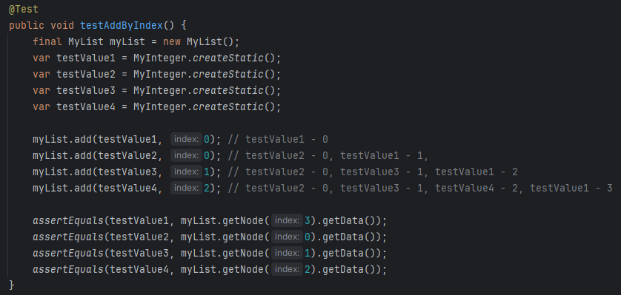

Рисунок 3 – Пример метода для тестирования вставки по индексу

Таблица 1. Результаты тестов

|  |  |  |
| --- | --- | --- |
| N | Память | F_эксп(N) |
| 1000 | 12416 | 20 |
| 2500 | 12496 | 107 |
| 5000 | 12692.15 | 589 |
| 10000 | 12720 | 2737 |
| 15000 | 12640 | 6310 |
| 20000 | 13504 | 11496 |
| 25000 | 14528 | 19222 |
| 30000 | 14496 | 31996 |
| 35000 | 14640 | 52212 |
| 40000 | 15744 | 75928 |
| 45000 | 15520 | 110393 |
| 50000 | 15616 | 154606 |

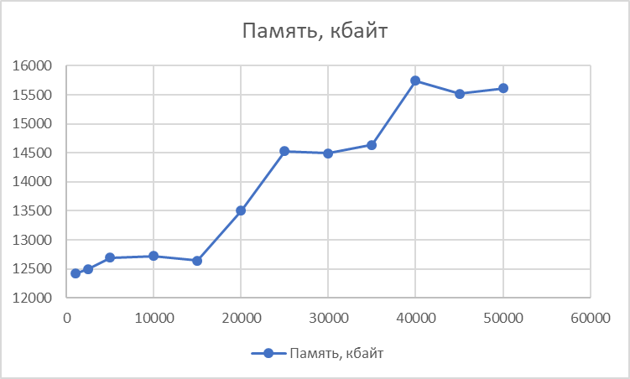

Рисунок 4 - График памяти, кбайт

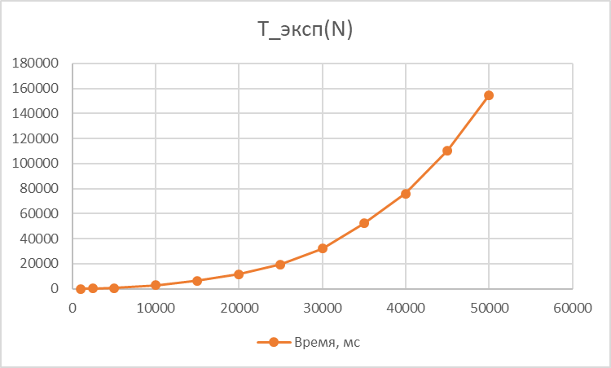

Рисунок 5 - График T_эксп(N)

Полученная зависимость близка к экспоненциальной.

# **Выводы**

В ходе выполнения лабораторной работы было разработано тестовое покрытие для модульных тестов, а также проведено тестирование производительности и профилирование памяти метода вставки.